Відкрита лекція «Проблеми енергетичного права та регіональної енергетичної безпеки» з американським спікером Джулією Сілліван

Нарешті ми дочекалися оффлайн заходів!!!
8 грудня у стінах Бердянського державного педагогічного університету завдяки сприянню професора кафедри правознавства Каменського Дмитра Васильовича було проведено відкриту лекцію американського спікера Джулії Сілліван на тему «Проблеми енергетичного права та регіональної енергетичної безпеки». Зв'язок з лектором відбувався в режимі відеоконференції з конференц-зали БДПУ, до трансляції приєднувалися також глядачі онлайн.
Під час лекції обговорювалося досить важливі для України геополітичні та економічні питання – це історія "газових війн", енергетична безпека нашої держави, транзит природного газу та проблемні газові угоди, будівництво Північного потоку-2, економічні санкції тощо.
Як відомо, у січні 2018 року представники США заявили про опозицію та санкції щодо будівництва трубопроводу Nord Stream 2. Вони розглядають його як підрив енергетичної безпеки і незалежності в Європі.
У липні 2021 року Президент США Джо Байден заявив, що його адміністрація вирішила скасувати санкції щодо газопроводу «Північний потік-2», оскільки проєкт майже завершений, а санкції зашкодять відносинам США з європейськими союзниками.
Студенти активно висловлювали свою точку зору стосовно цього питання та задавали різноманітні питання спікеру.
Дякуємо пані Джулії та Дмитру Васильовичу за можливість бути присутніми на таких цікавих та важливих заходах! Чекаємо нових зустрічей!

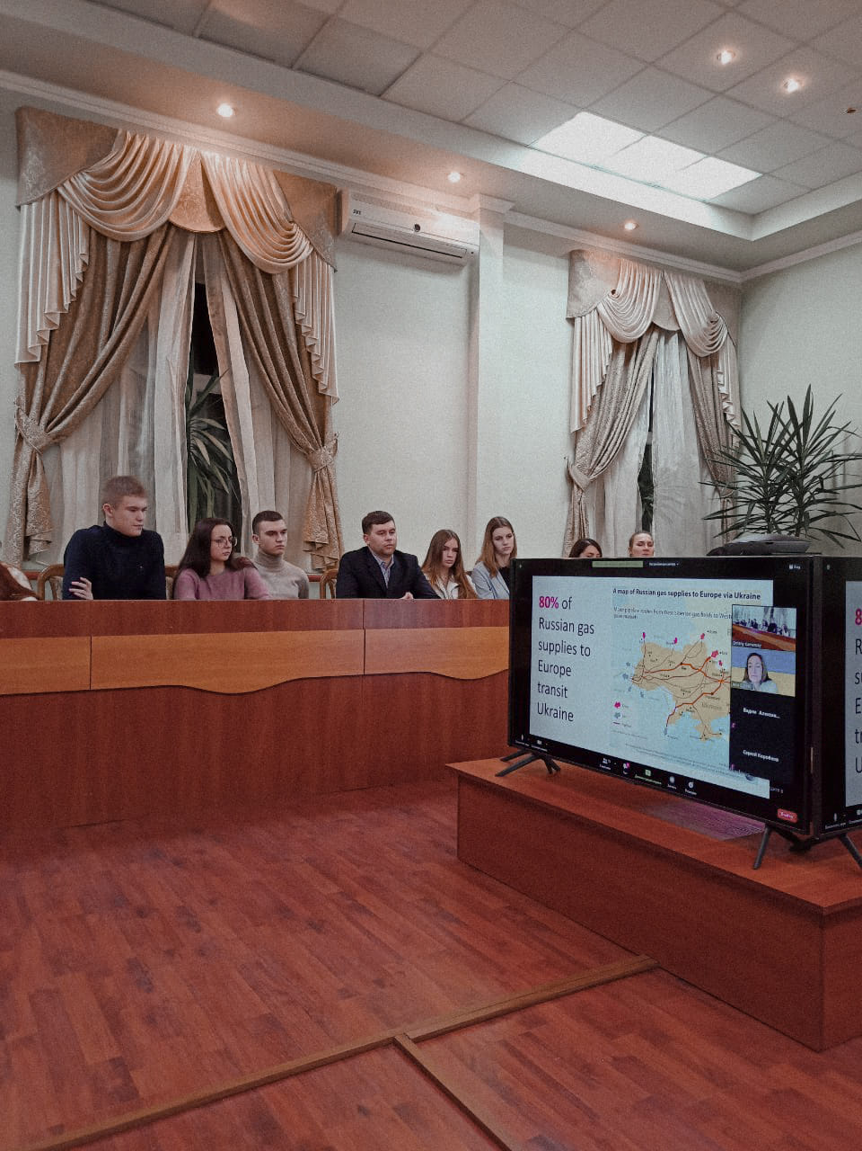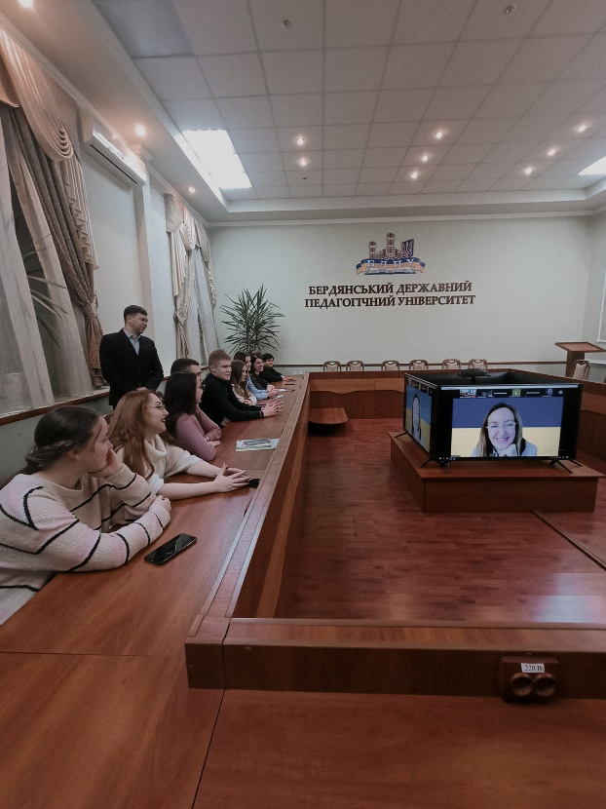
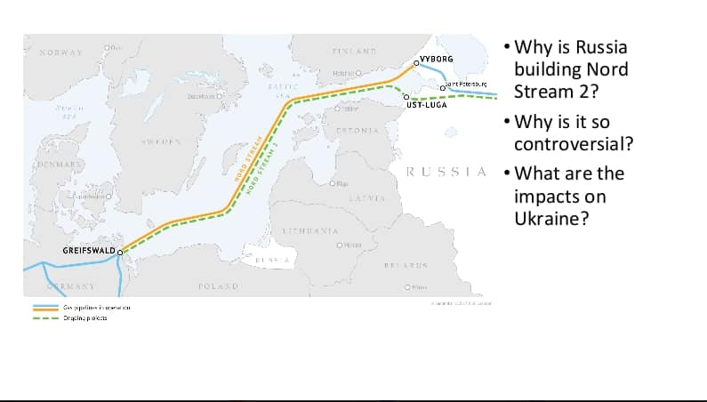
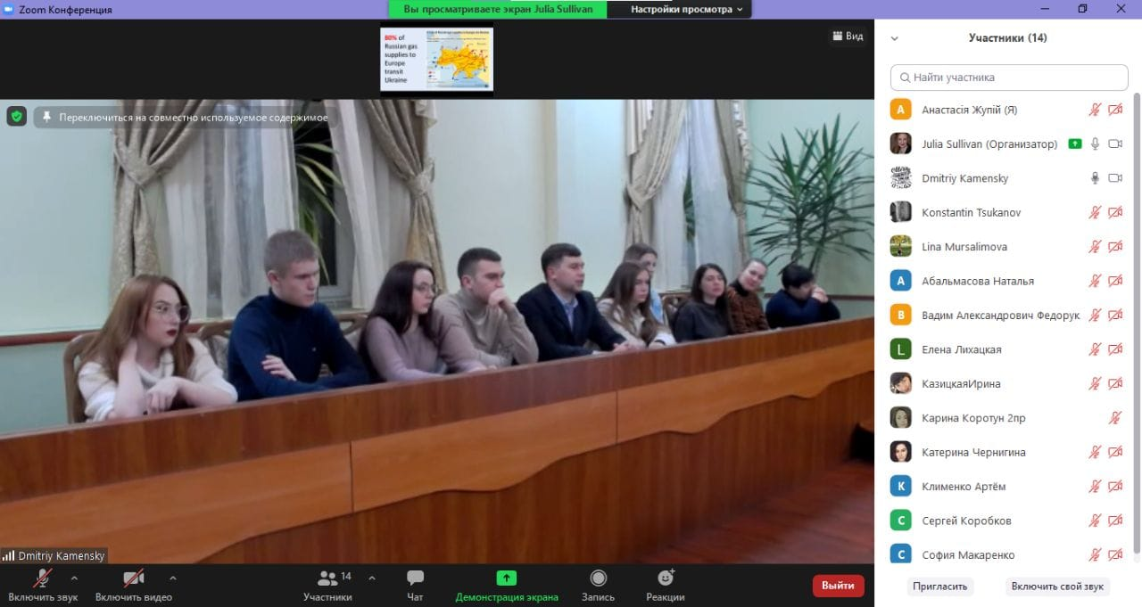

За матеріалами кафедри правознавства
гуманітарно-економічного факультету БДПУ

